給錐體一個名字
姓名： （ ） 班別： 日期：
小心觀察以下的錐體，然後給它們寫上正確的名稱，如例題。
圓錐體
三角錐體
四角錐體
五角錐體
六角錐體

例 | 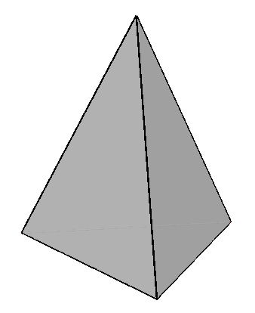 | 1. | 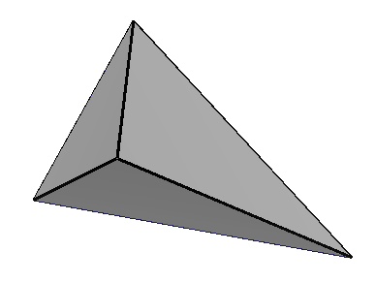
 | 三角錐體 |  | 體
2. | 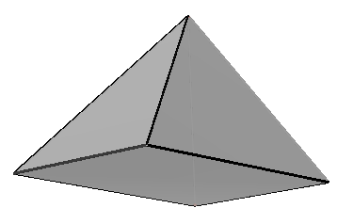 | 3. | 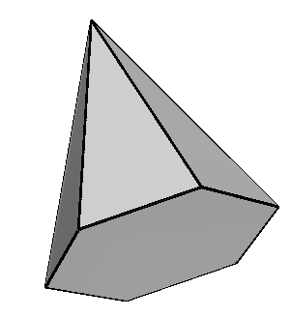
 | 體 |  | 體
4. | 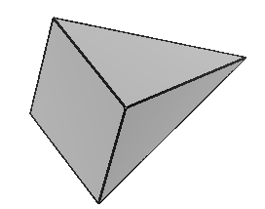 | 5.
 | 體 |  | 體
6. | 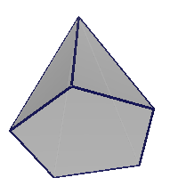 | 7.
 | 體 |  | 體
8. | 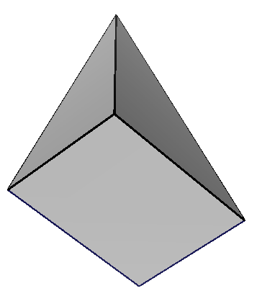 | 9. | 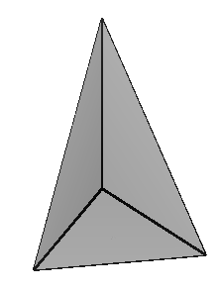
 | 體 |  | 體
10. | 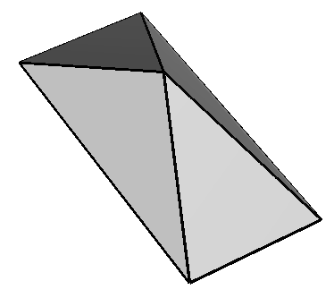 | 11. | 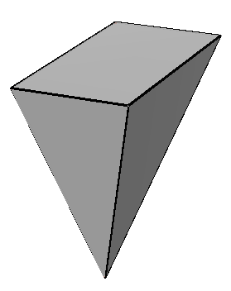
 | 體 |  | 體
12. |  | 13. | 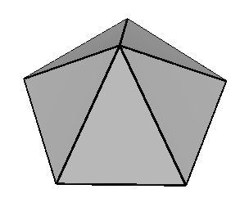
 | 體 |  | 體

給錐體一個名字 (答案)
姓名： （ ） 班別： 日期：
小心觀察以下的錐體，然後給它們寫上正確的名稱，如例題。
圓錐體
三角錐體
四角錐體
五角錐體
六角錐體

例 |  | 1.
 | 三角錐體 |  | 三角錐體
2. |  | 3.
 | 四角錐體 |  | 六角錐體
4. |  | 5.
 | 四角錐體 |  | 圓錐體
6. |  | 7.
 | 五角錐體 |  | 圓錐體
8. |  | 9.
 | 四角錐體 |  | 三角錐體
10. |  | 11.
 | 四角錐體 |  | 四角錐體
12. |  | 13.
 | 圓錐體 |  | 五角錐體

